

哺乳细胞蛋白表达案例


哺乳细胞蛋白表达案例
- 实验目的
以客户提供的目的蛋白基因构建表达载体，通过哺乳表达体系获得目的蛋白X。

- 实验设计
（1）分析客户提供的目的蛋白序列，设计蛋白表达方案；
（2）选择钟鼎特色载体pAZ-V5，构建表达质粒pAZ-V5-X；
（3）转染293F细胞进行蛋白表达，通过Western Blot检测蛋白X是否表达；
（4）通过Ni柱纯化获得目的蛋白X，SDS-PAGE检测纯化蛋白纯度，BSA方法测定蛋白浓度。

- 蛋白分析
（1）经EditSeq翻译目的蛋白X序列：m.w.=39.27kd，pI=8.52
（2）经UniProt匹配，蛋白X物种来源：草鱼
（3）目的基因稀有密码子分析及蛋白结构分析
目的基因稀有密码子分析
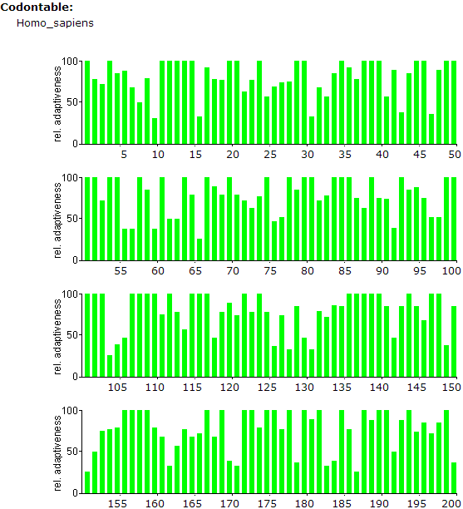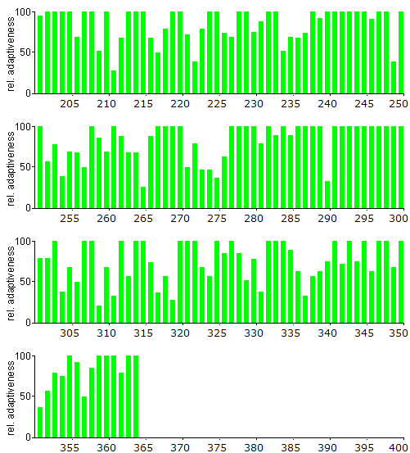

蛋白亲疏水分析
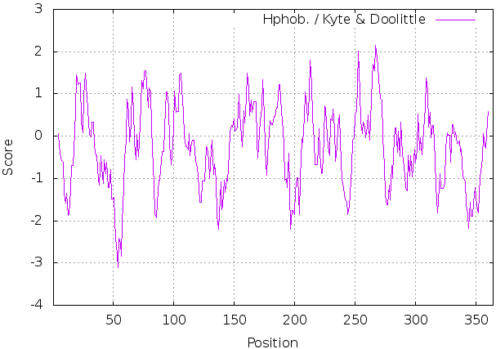

蛋白跨膜结构域分析
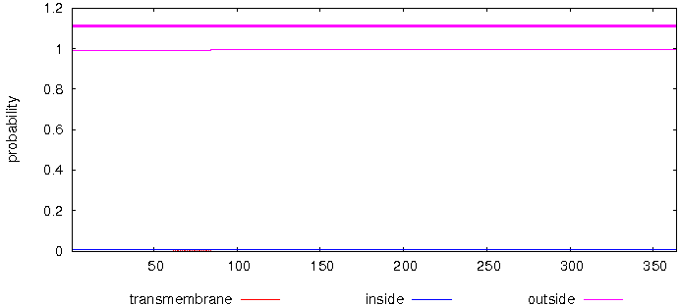

蛋白信号肽预测
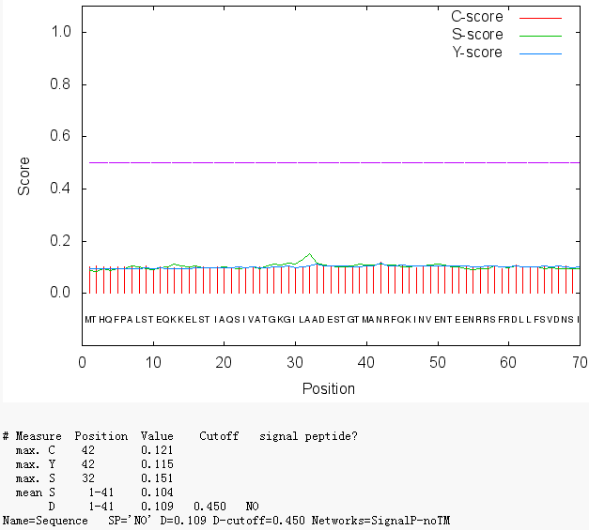

分析结果：
①目的基因不含哺乳表达体系稀有密码子。
②目的蛋白整体呈亲水性、无跨膜结构域、无信号肽序列。

结论：将目的基因构建在钟鼎特色载体pAZ-V5上，利用载体自带信号肽分泌表达，并在目的蛋白C端添加His标签便于纯化。

- 表达载体构建
  - pAZ-V5-X质粒酶切验证：
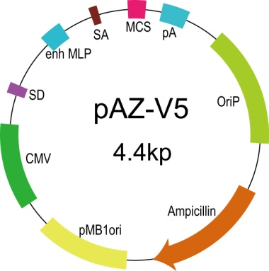
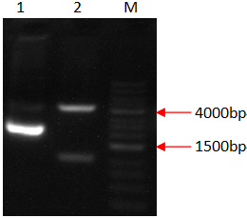
钟鼎特色载体pAZ-V5

酶切鉴定
Marker: 250,500,750,1000,1500,2000,
2500,3000,4000,5000,6000,8000,12000
Line1:酶切前质粒
Line2: 酶切后质粒
基因名称：X（OD260/OD280:1.82）
酶切位点：EcoRI/BamHI

4.2 pAZ-V5-X质粒测序验证：
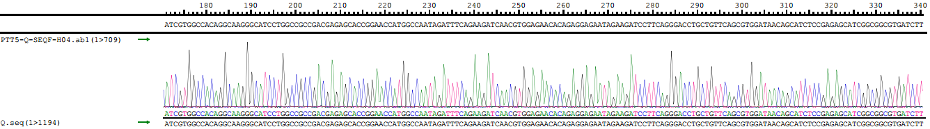
部分序列比对结果图

- 蛋白表达及纯化
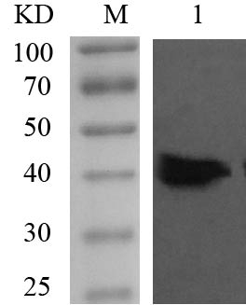
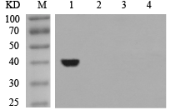

蛋白表达 Western Blot鉴定分析
M: 蛋白质分子质量标准
1: 细胞裂解上清
2: 细胞上清
3: 细胞裂解上清（阴性）
4: 细胞上清（阴性）
纯化蛋白Western Blot鉴定分析
M: 蛋白质分子质量标准
1: 纯化蛋白

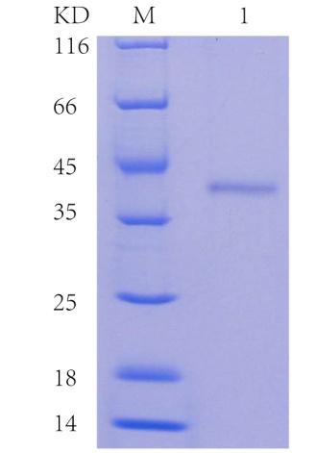
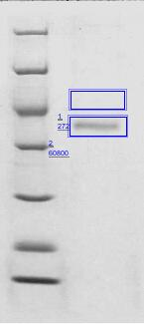

纯化蛋白X SDS-PAGE(reduced)分析
M: 蛋白质分子质量标准
1: 纯化蛋白

纯化蛋白X SDS-PAGE胶灰度值分析

- 蛋白内毒素检测

凝胶半定量试验：
平行管 | 供试品稀释倍数 |  |  |  |  |  | 阴性对照 | 阳性  对照 | 反应终点稀释倍数 | Log₁₀ | 平均值 | Log₁₀⁻¹
平行管 | 1:2 | 1:4 | 1:8 | 1:16 | 1:32 | 1:64
1 | + | - | - | - | - | - | - | + | 1:2（0.5） | -0.301 | -0.301 | 0.5（1：2）
2 | + | - | - | - | - | - | - | + | 1:2（0.5） | -0.301 | -0.301 | 0.5（1：2）
纯化蛋白内毒素浓度=鲎试剂灵敏度λ×反应终点稀释倍数的几何平均值
=0.03EU/ml×2=0.06EU/ml

- 实验结论
目的蛋白X在293F细胞中得到表达，并且经过Ni柱纯化蛋白纯度（SDS-PAGE胶灰度值）到达99%，纯化蛋白内毒素含量为0.06EU/ml。

